Консультация для родителей на тему «Патриотизм в физическом воспитании детей»
Патриотическое воспитание — одна из актуальных и сложнейших проблем, которая должна решаться сегодня всеми нами, кто имеет отношение к детям. Чувство любви к Отчизне формируется у детей постепенно, в процессе накопления и представлений об общественной жизни страны, труде людей, окружающей природе. Любовь к детей к Родине носит ярко выраженный, эмоциональный характер; их захватывает, прежде всего, то, что воздействует на их чувства. Регулярные занятия по физической подготовке позволяют не только овладеть двигательными навыками, необходимыми для профессиональной деятельности, и развить физические качества, но и способствуют воспитанию патриотизма детей, помогают закалить характер, подготовить себя к защите Родины.
Патриотическое воспитание дошкольников по ФГОС подразумевает воспитание физически здоровой личности. В решении этой проблемы немаловажную роль играет предмет «физическая культура”. Поэтому физическое развитие является неотъемлемой частью воспитательного процесса. Физически развитый человек, крепкий, сильный, здоровый должен быть добрее, терпимее, умеющим прийти на помощь тем, кому она нужна, и направить свои умения и силу только на добрые поступки.
Формирование патриотических чувств детей дошкольного возраста осуществляется в процессе использования различных форм и методов работы с ними: на занятиях по физической культуре, в процессе проведения подвижных игр, эстафет, спортивных праздников и досугов. Наибольший воспитательный эффект оказывают спортивные праздники и развлечения. Данная форма работы позволяет закрепить и обобщить знания и умения детей в рамках определённой темы. В нашем детском саду проходят регулярно тематические мероприятия, такие как: «Масленица», «23 февраля», «День космонавтики», проводились «Малые олимпийские игры», «День Победы».
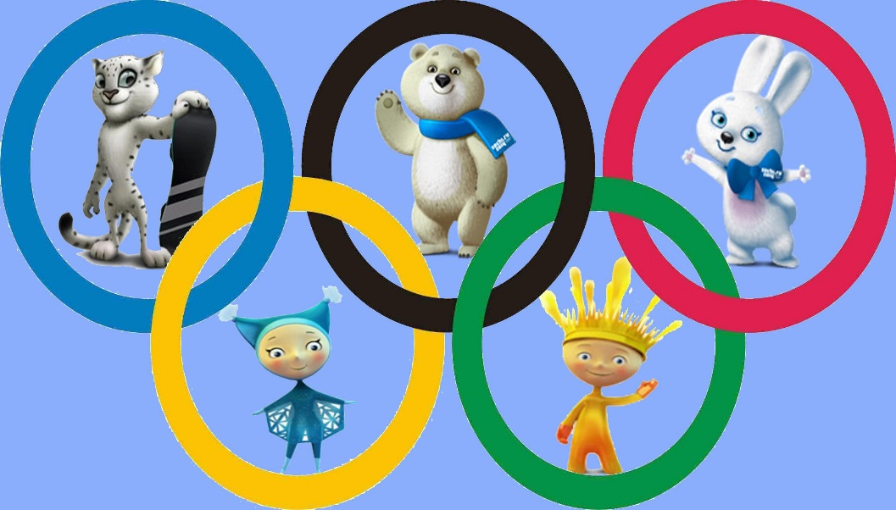
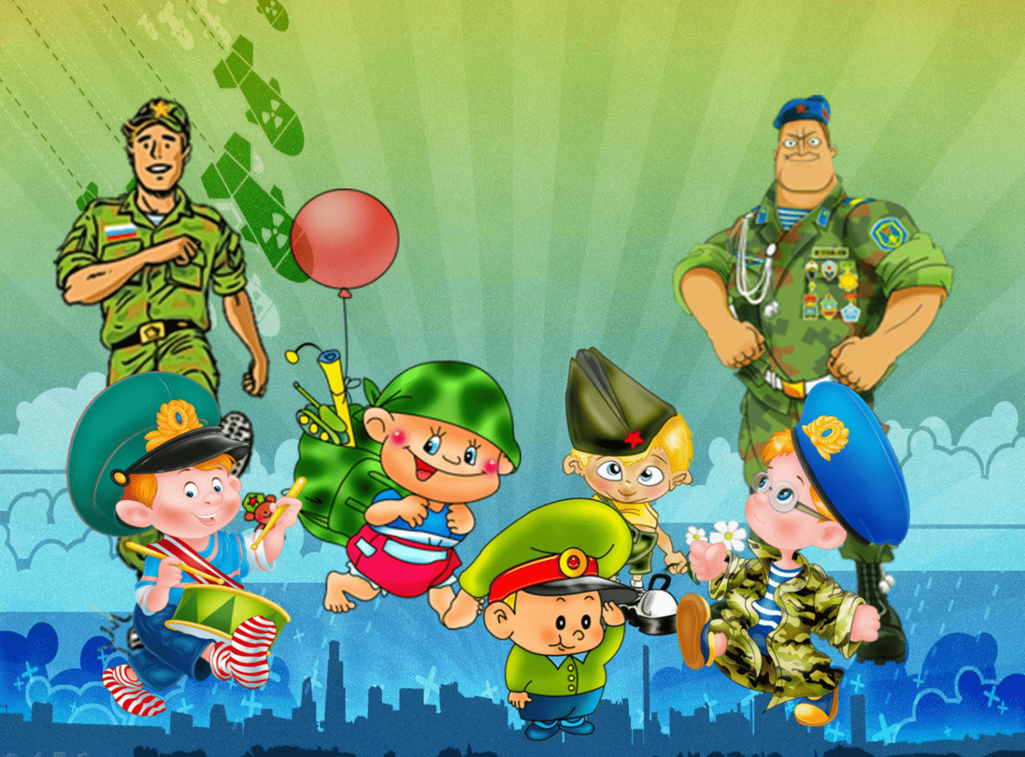

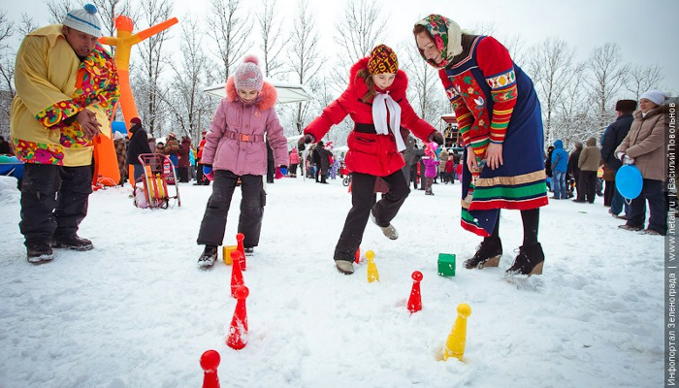

Эти праздники и развлечения являются в детском саду традиционными. В их подготовке принимают участие дети, родители, педагоги. Полученные на тематических спортивно — развлекательных мероприятиях знания позволят подвести ребёнка к пониманию неповторимости культуры своего народа. Формирование у детей нравственных чувств — таких как патриотизм, возможно и через организацию специально разработанных физкультурных сюжетных занятий и подвижных игр, тем самым очевидна тесная связь физического воспитания с нравственным, с воспитанием в духе патриотизма.
Необходимо развивать интерес детей к армии. Это достигается проведением бесед, просматривание видеороликов, презентаций, соревнований, праздников, игр. Игры используются для воспитания таких качеств, как смелость, ловкость, дисциплинированность. Дети усваивают, что наша армия стоит на страже мира.
В системе тематического досуга «День космонавтики», наряду с решением познавательных задач идет воспитание чувства гордости за освоение космического пространства нашими соотечественниками.
Цель мероприятия ко Дню победы: воспитание патриотизма, чувства гордости за подвиг нашего народа в Великой Отечественной войне. Дети знакомятся с военными профессиями; с музыкальными произведениями на военную тему; учим стихи, традиции, учим танцы, провожу эстафеты с военным содержанием, развивающие ловкость, быстроту, смекалку, например «Раненный боец», «Доставь секретный письмо в штаб», «Предай мину», «Пройди болото» и другие.
Одним из эффективных средств формирования начал патриотизма является игра. Подвижная игра являются ценнейшим средством всестороннего воспитания личности ребенка, развития у него важных качеств: честности, правдивости, выдержки, дисциплины, товарищества. Неотъемлемой частью нравственно-патриотического воспитания дошкольников являются народные игры. Многие игры передаются из поколения в поколение. История народных игр органически связана с историей народа, его трудовой деятельностью, бытом, обычаями, традициями.
Народные игры в комплексе с другими воспитательными средствами представляют собой основу формирования гармонически развитой, активной личности, сочетающей в себе духовное богатство и физическое совершенство.
Важно заострить внимание детей к игре, привить желание играть. В младшем возрасте я начинаю играть в простые, например : «Коршун и цыплята», «У медведя во бору», «Зайка серенький», «Хоровод», «Пузырь…». Эти игры строятся на основе опыта детей, представлений, знаний об окружающей жизни, явлениях природы, образе жизни и повадках животных и птиц. Главное здесь игровые образы понятны и интересны детям.
В старшем возрасте, провожу такие игры, например: «Подарки», «Платочек», «Гари гари ясно», «Два мороза», «Совушка», «Мышеловка» и т. д. Народные игры формируют у дошкольников первые чувства патриотизма : гордости за свою Родину, любовь к родному краю, уважение традиций. Народные игры укрепляют связь между поколениями, воспитывают любовь к родному краю, птицам и животным.
Таким образом, целенаправленная работа по патриотическому воспитанию средствами физической культуры, обеспечит формирование патриотических чувств у воспитанников.
В итоге мне хочется сказать, что базой патриотического воспитания является нравственное, эстетическое, трудовое, умственное и физическое воспитание маленького человека. В процессе такого разностороннего воспитания зарождается тот фундамент, на котором будет вырастать более сложное образование — чувство любви к своему Отечеству.

